МИНОБРНАУКИ РОССИИ

Федеральное государственное бюджетное образовательное учреждение высшего образования

НИЖЕГОРОДСКИЙ ГОСУДАРСТВЕННЫЙ ТЕХНИЧЕСКИЙ

УНИВЕРСИТЕТ им. Р.Е.АЛЕКСЕЕВА

Институт радиоэлектроники и информационных технологий

Кафедра информатики и систем управления

__________________________________________________________________

Тема «Списки. Стеки. Очереди.»

Отчет по лабораторной работе по дисциплине

Алгоритмы и структуры данных

РУКОВОДИТЕЛЬ:

________________ ____Капранов С.Н.___

(подпись) (фамилия, и.,о.)

СТУДЕНТ:

________________ Крехалев А.М.

(подпись) (Фамилия, И.О.)

22-ИСз

(шифр группы)

Работа защищена «___» ____________

С оценкой ________________________

**Задание к выполнению лабораторной работы № 1**

**Вариант 12**

# Задание на лабораторную работу:

Написать функцию, которая по произвольному указателю на один из элементов двусвязного списка подсчитывает количество элементов в этом списке.

## Ход работы:

Отладка кода:

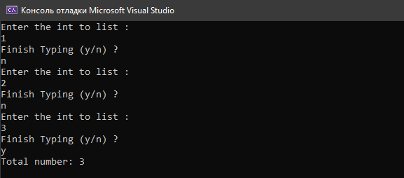

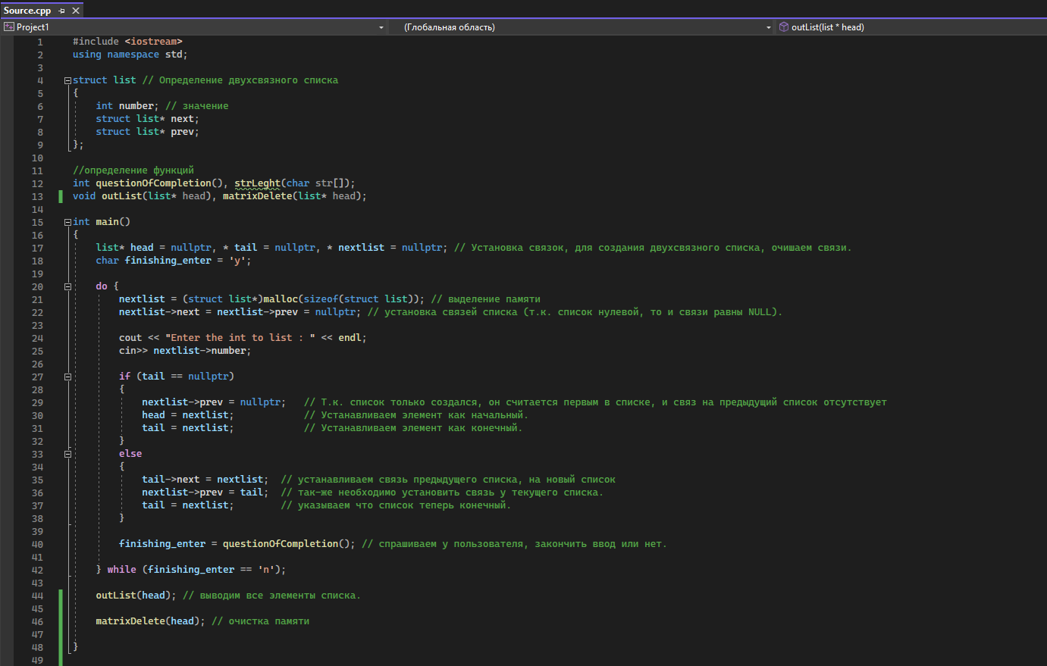

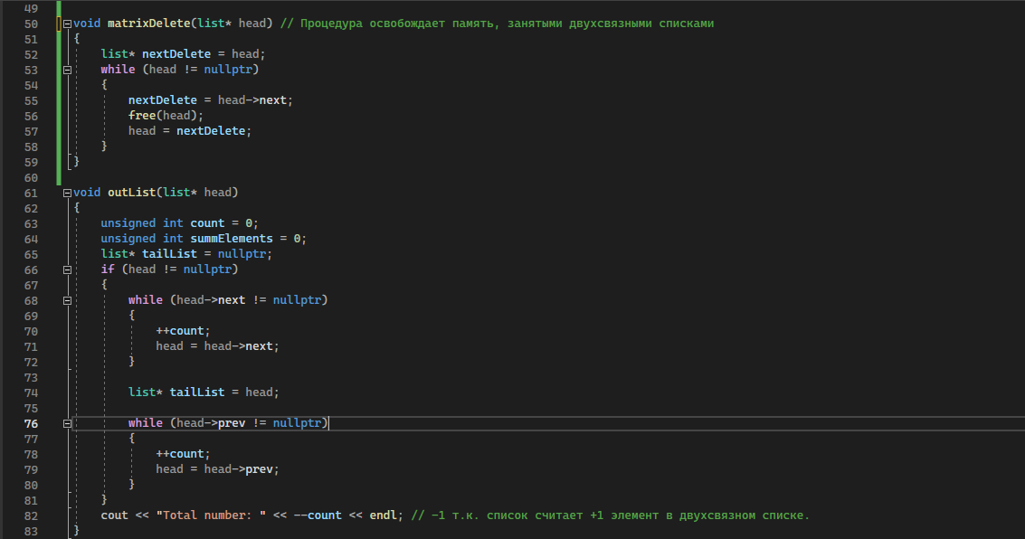

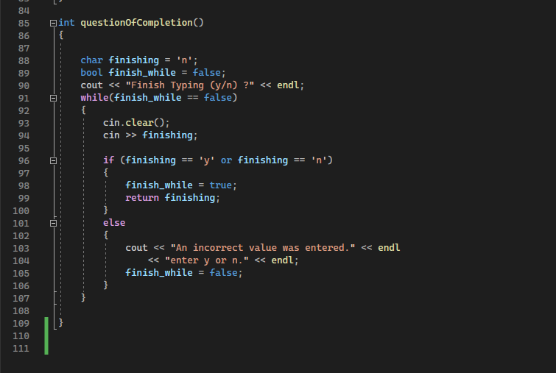

## Код:

#include <iostream>

using namespace std;

struct list // Определение двухсвязного списка

{

int number; // значение

struct list* next;

struct list* prev;

};

//определение функций

int questionOfCompletion(), strLeght(char str[]);

void outList(list* head), matrixDelete(list* head);

int main()

{

list* head = nullptr, * tail = nullptr, * nextlist = nullptr;

char finishing_enter = 'y';

do {

nextlist = (struct list*)malloc(sizeof(struct list));

nextlist->next = nextlist->prev = nullptr;

cout << "Enter the int to list : " << endl;

cin>> nextlist->number;

if (tail == nullptr)

{

nextlist->prev = nullptr;

head = nextlist;

tail = nextlist;

}

else

{

tail->next = nextlist;

nextlist->prev = tail;

tail = nextlist;

}

finishing_enter = questionOfCompletion();

} while (finishing_enter == 'n');

outList(head); // выводим все элементы списка.

matrixDelete(head); // очистка памяти

}

void matrixDelete(list* head)

{

list* nextDelete = head;

while (head != nullptr)

{

nextDelete = head->next;

free(head);

head = nextDelete;

}

}

void outList(list* head)

{

unsigned int count = 0;

unsigned int summElements = 0;

list* tailList = nullptr;

if (head != nullptr)

{

while (head->next != nullptr)

{

++count;

head = head->next;

}

list* tailList = head;

while (head->prev != nullptr)

{

++count;

head = head->prev;

}

}

cout << "Total number: " << --count << endl;

}

int questionOfCompletion()

{

char finishing = 'n';

bool finish_while = false;

cout << "Finish Typing (y/n) ?" << endl;

while(finish_while == false)

{

cin.clear();

cin >> finishing;

if (finishing == 'y' or finishing == 'n')

{

finish_while = true;

return finishing;

}

else

{

cout << "An incorrect value was entered." << endl

<< "enter y or n." << endl;

finish_while = false;

}

}

}

## Литература:

* <https://intellect.icu/>
* <https://ru.stackoverflow.com/>
* <https://www.cyberforum.ru/>